Zahalte pokožku do kašmíru
ALCINA představuje luxusní zimní řadu Cashmere
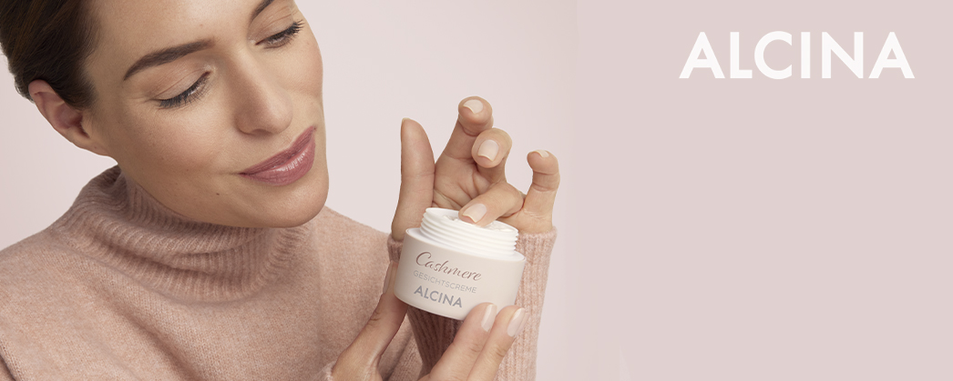

Teploty nám pomalu klesají, a tak je potřeba dodat pleti dostatečnou dávku hydratace a ochrany. Vsaďte na luxusní zimní péči od ALCINY, řadu Cashmere. Produkty této kolekce obsahují kašmírový extrakt a spoustu dalších vyživujících látek, které od podzimu do jara chrání a hydratují naši pokožku a zanechávají jí hebkou a jemnou.

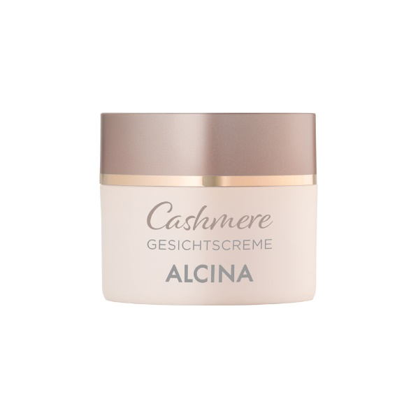

Kašmírový pleťový krém
Kašmírový pleťový krém obsahuje kašmírový extrakt, bambucké máslo a komplex Aquarich. Pleť chrání před povětrnostními vlivy, snižuje pocity pnutí, redukuje suché vrásky a díky inovativní receptuře je vhodný i jako podklad pod make-up.

Doporučená prodejní cena: 520 Kč/ 19,50 €

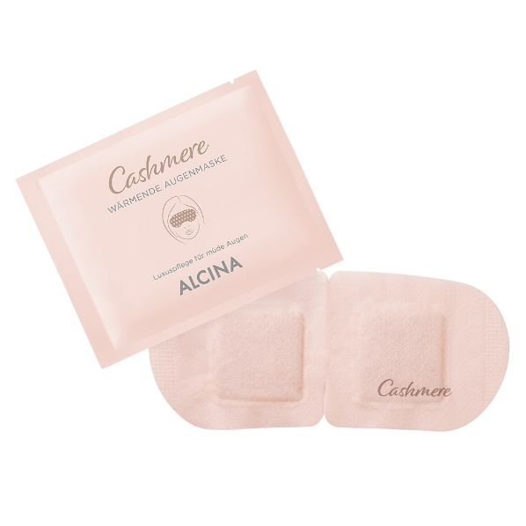
Kašmírová hřejivá maska na oči
Uvolňuje unavené oči a příjemně hřeje. Kašmírová hřejivá maska na oči posiluje cirkulaci krve a snižuje napětí v očním okolí. Reakcí směsi železného prášku a aktivního uhlí s kyslíkem vzniká příjemný a uvolňující hřejivý efekt.

Doporučená prodejní cena: 110 Kč/ 4 €

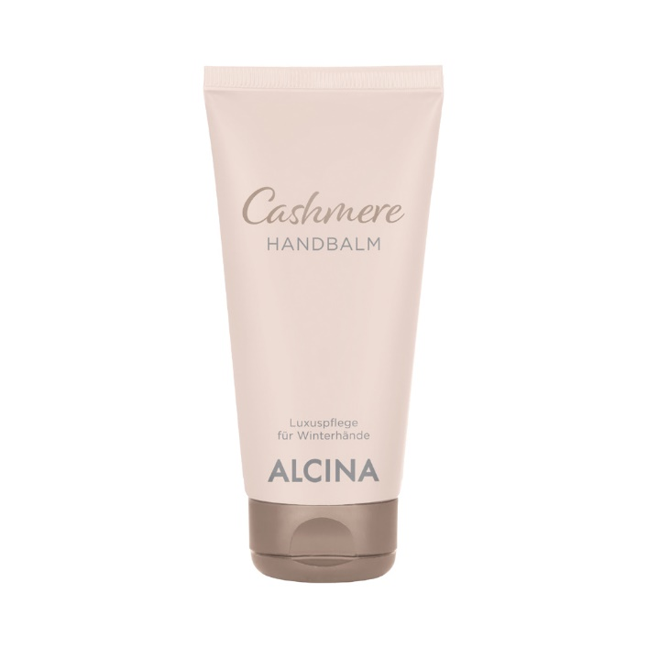

Kašmírový balzám na ruce
Pro suché a popraskané ruce je ideální Kašmírový balzám na ruce. Obsahuje kašmírový extrakt, koenzym Q10 a ureu. Ihned se vstřebává, nelepí a zanechává hebké a hydratované ruce.

Doporučená prodejní cena: 190 Kč/ 6,90 €

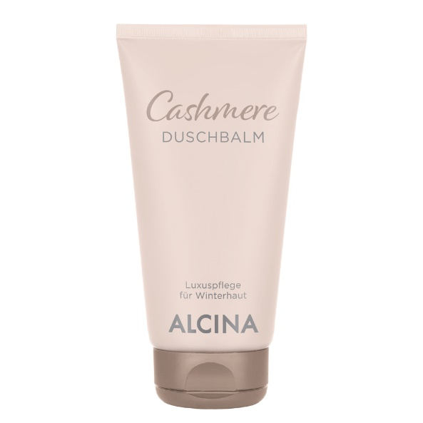
Kašmírový sprchový balzám
Kašmírový sprchový balzám hydratuje a vyživuje pokožku celého těla. Po sprchování bude vaše kůže hebká a jemná. Obsahuje panthenol, kašmírový extrakt a pečující lipidy.

Doporučená prodejní cena: 290 Kč/ 10,50 €

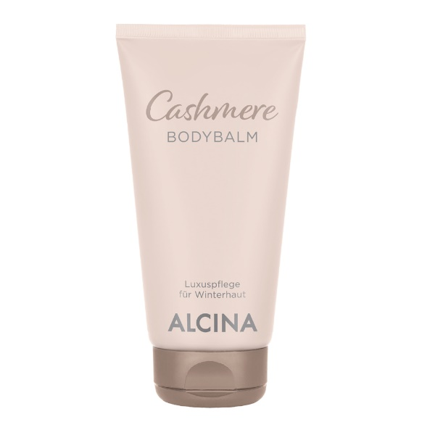
Kašmírová tělový balzám
Luxusní zimní péče o tělo se postará o zimou vysoušenou pokožku, pěstí ji a zanechává ji hedvábně jemnou. Rychle se vstřebává a lze použít na celé tělo. Obsahuje kašmírový extrakt a ureu.

Doporučená prodejní cena: 290 Kč/10,50 €

K dostání v salonech spolupracujících se značkou ALCINA.

